Tuiles croustillantes au grué de cacao
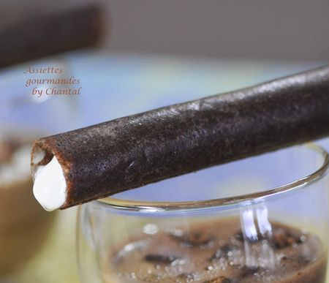
Ingrédients:
100 g de glucos , 50 g de grué de cacao, 250 g de sucre.
Préparation:
Verser le glucose et le sucre dans une casserole; chauffer et cuire à 145 °C. Ajouter le grué et mélanger.
Verser sur un Silpat ou sur du papier sulfurisé. Laisser refroidir, casser en morceaux puis mixer très finement.
La poudre obtenue doit être très fine. Cette opération peut être faite à l'avance et la poudre conservée dans un bocal hermétique.
Préparer ensuite des chablons qui serviront de gabarit pour les tuiles: il existe des modèles prêts à l'emploi mais il est possible d'en créer soi-même en choisissant les dimensions:
Prendre un carton ou un plastique assez épais; tracer la forme souhaitée (rectangle, triangle...).
Dans le cas de tuiles destinées à être roulées en forme de cigare ou de cône, prévoir le gabarit exact en roulant au préalable une feuille de papier dont les dimensions correspondront exactement.
Découper la forme souhaitée dans le plastique; verser la poudre de grué dans une passoire au-dessus du chablon La poudre doit recouvrir complètement l'intérieur de l'espace découpé.
Retirer le carton (ou le plastique) avec précaution et enfourner dans le four préchauffé à 200 °C.
Surveiller la couleur, quelques minutes suffisent.

Sortir du four, attendre le refroidissement avant de décoller les tuiles.
Pour des tuiles roulées en forme de cigare:
Ne pas attendre le refroidissement complet des tuiles car elles ne pourront plus être travaillées.
Dès qu'elles commencent à refroidir, les décoller avec une spatule et les enrouler aussitôt autour d'un cylindre (d'où l'importance du gabarit exact)... il faut agir vite car les tuiles deviennent rapidement cassantes. Il est préférable de les faire cuire par 2 au maximum.
Ces tuiles roulées peuvent être faite à l'avance et peuvent être conservées quelques jours dans une boîte hermétique à l'abri de l'humidité.
Petit conseil: prévoyez-en plus que nécessaire car il risque d'y avoir de la casse surtout si vous prévoyez de les garnir d'une mousse ou d'un espuma

Assiettes Gourmandes
http://assiettesduchef.canalblog.com
assiettes.gourmandes@yahoo.fr

